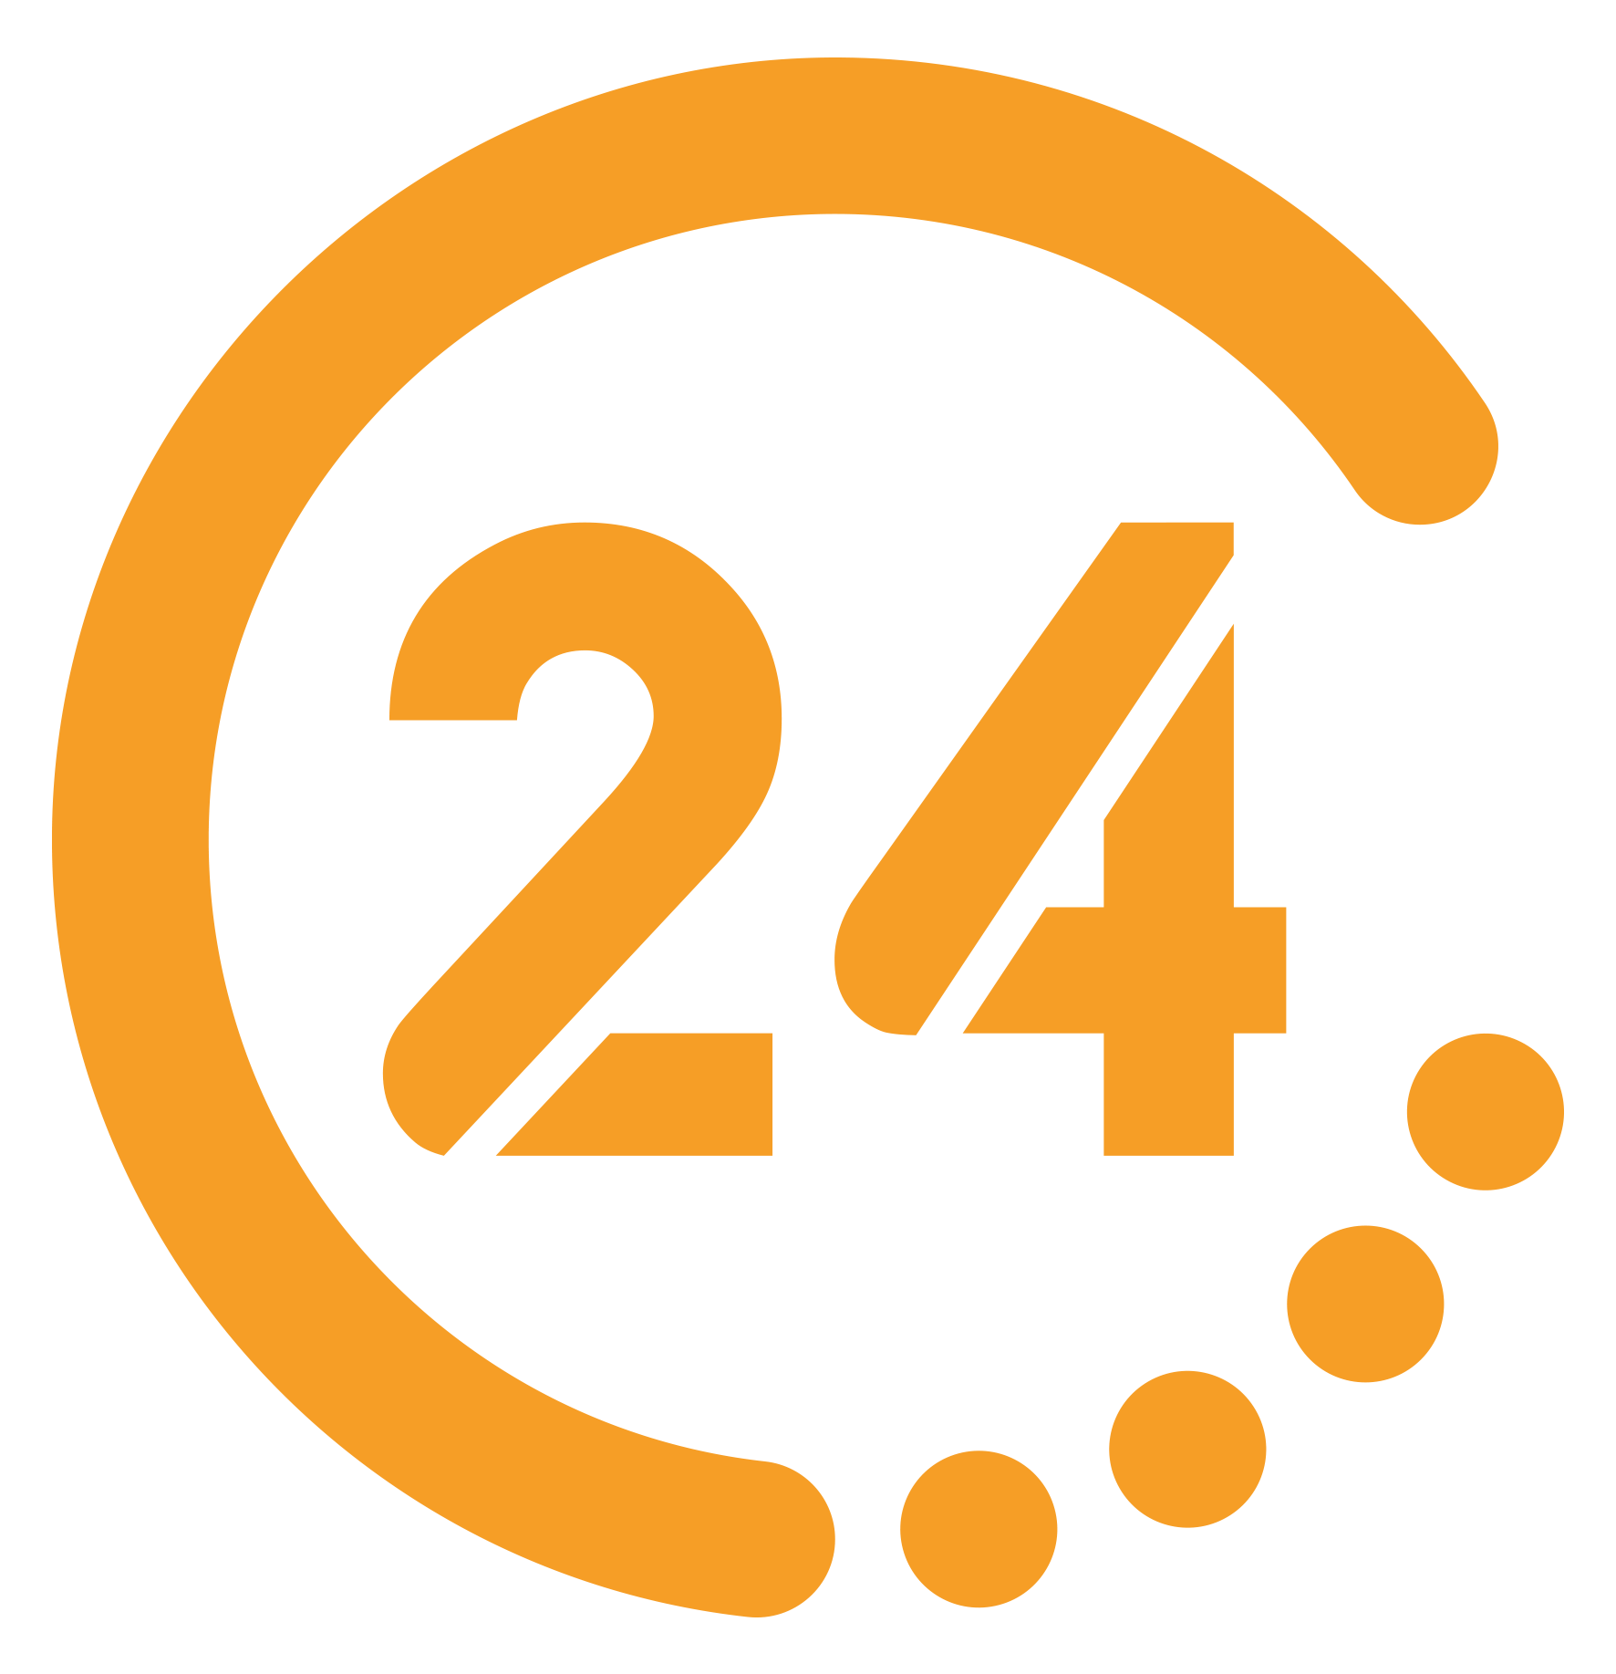

KIRMIZI HALI
26 Eylül Cumartesi, 17.15

Kırmızı halı seriliyor, sinema dünyasının en büyük yıldızları, en güncel gelişmeler ve en renkli görüntüler, 24 TV ekranından evlerinize konuk oluyor.

Kırmızı Halı’da, vizyondaki filmler, oyuncularla yapılan röportajlar ve setten kamera arkası görüntülerle eğlenceli dakikalar sinemaseverlerle paylaşılıyor.

Sinema dünyasından en renkli görüntüler “Kırmızı Halı” ile ekrana yansıyor…

Kırmızı Halı’da bu hafta:

2020 Emmy Ödülleri'nin kazananları belli oldu.

Türkiye'nin en köklü film festivallerinden "Uluslararası Adana Altın
Koza Film Festivali"nde ödüller bu yıl 27'nci kez sahiplerini buldu.

Ülkemizde ödül sezonu hız kesmeden devam ederken, bir haberde Kanada'dan geldi, 45. Toronto Film Festivali'nde ödüller dağıtıldı.

23 - 30 Ekim tarihleri arasında düzenlenecek olan “8. Boğaziçi Film Festivali"nden detaylar gelmeye başladı. Merakla beklenen festivalin bu yıl ki jürisi açıklandı.
Yeni James Bond kim olacak?
Ve pandemi döneminde can sıkıntınızı gideredecek dizi alternatifleri yer alıyor…

Hepsi ve daha fazlası…
Sinema dünyasından bir çok renkli görüntünün yer aldığı “Kırmızı Halı” Cumartesi saat 17.15’te 24 TV’de…

